 | 15° RAID FRATERNITE 2025  MALETTES | 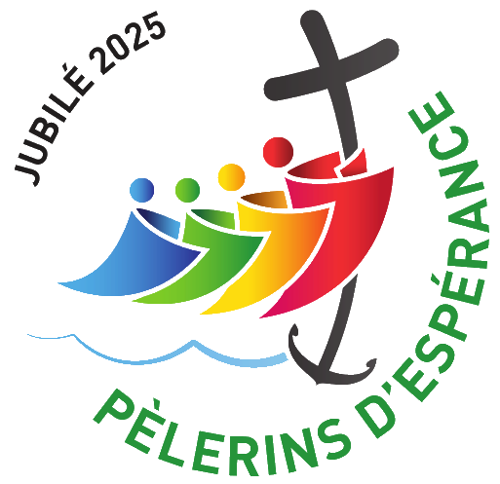

PRESENTATION

Le comité UGSEL 63 (fédération sportive éducative de l’enseignement catholique) s’est doté (grâce à deux subventions du conseil régional) d’une grande quantité de matériel sportif et a conçu différentes mallettes pour les établissements scolaires ou paroisses souhaitant initier leurs jeunes à la découverte de sports …

Par ailleurs l’équipe pastorale du sport du diocèse peut vous prêter des tee-shirts jaune du Raid pour les responsables des ateliers ou des chasubles de couleurs pour différencier les équipes (rouge, bleu, blanc et jaune) ...

LISTING DES MALLETTES

- 3 kits hockey sur gazon

- 2 kits sécurité routière (SRAV)

- 6 kits cirque cycle 3-4

- 2 kits cirque cycle 2-3

- 1 kit ultimate

- 4 kits badminton

- 2 kits athlétisme cycle 2-3

- 2 kits athlétisme cycle 3-4

- 2 kits cécifoot

- 5 kits motricité cycle 1-2

- 1 kit motricité weplay cycle1-2

- 1 kit jeux kermesse

- 3 slacklines

Mallettes sportives de l’UGSEL qui peuvent être prêtées pour le Raid
Contact : robin.contrepois@gmail.com / 06 81 19 46 39

